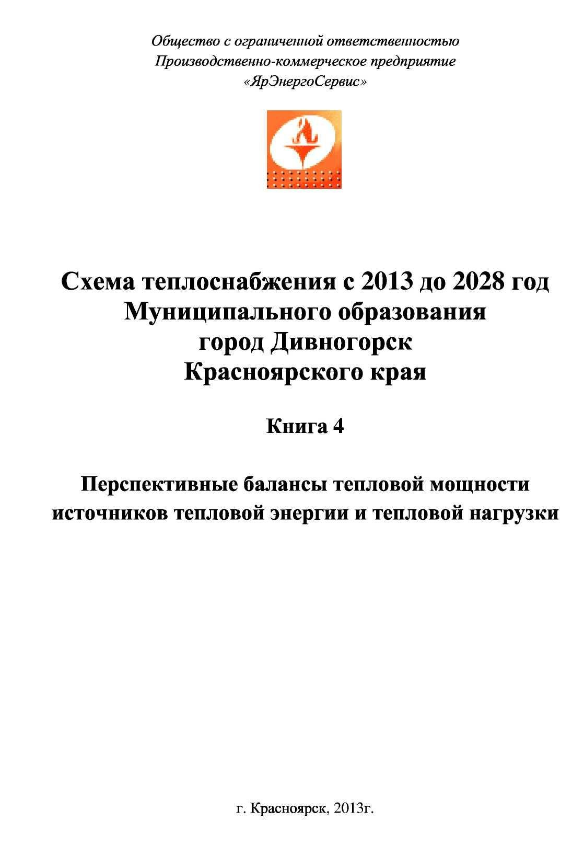

2

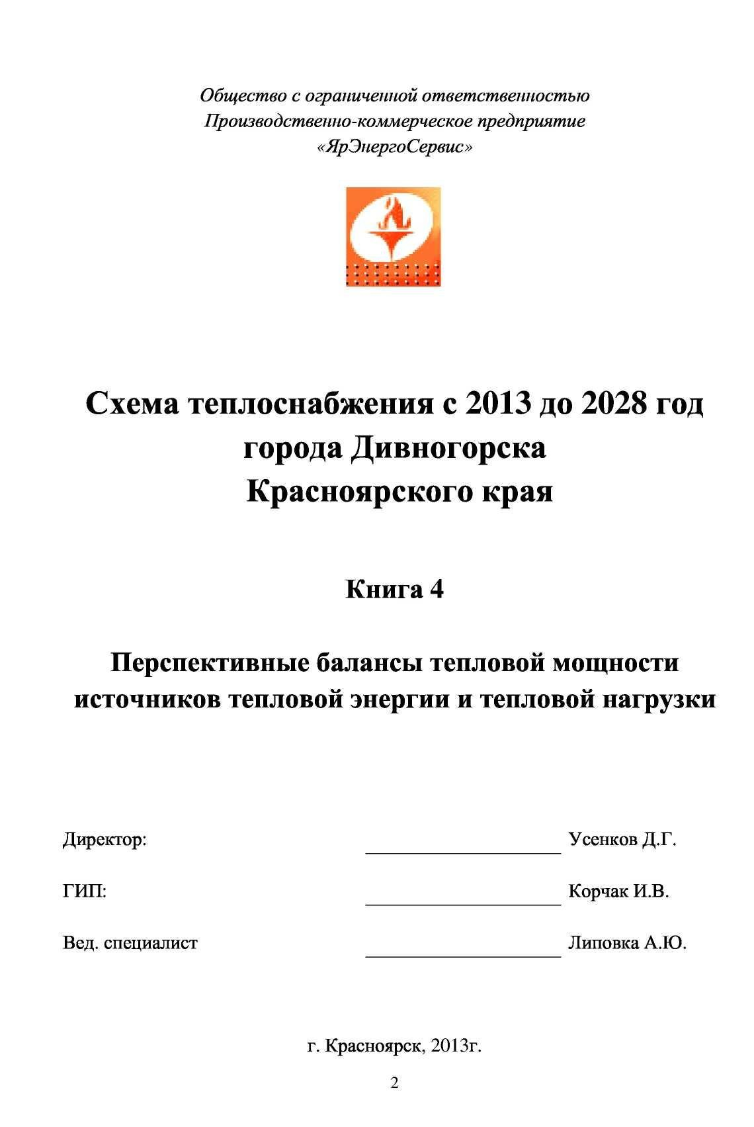

2

Состав проекта:

Пояснительная записка Книга 1

Книга 2

Книга 3

Книга 4

Книга 5

Книга 6

Книга 7

Книга 8

Книга 9

Книга 10

Книга 11

Книга 12

Книга 13

Книга 14

Книга 15

Книга 16

Схема теплоснабжения муниципального образования города Дивногорск на период до 2028 года

Существующее положение в сфере производства, передачи и потребления тепловой энергии для целей теплоснабжения Перспективное потребление тепловой энергии на цели теплоснабжения

Электронная модель системы теплоснабжения муниципального образования города Дивногорск Перспективные балансы тепловой мощности источников тепловой энергии и тепловой нагрузки

Перспективные балансы производительности водоподготовительных установок и максимального потребления теплоносителя теплопотребляющими установками потребителей, в том числе в аварийных режимах Мастер-план разработки варианта развития схемы теплоснабжения муниципального образования города Дивногорск

Предложения по строительству, реконструкции и техническому перевооружению источников тепловой энергии Предложения по строительству и реконструкции тепловых сетей и сооружений на них

Перспективные топливные балансы Оценка надежности теплоснабжения

Обоснование инвестиций в строительство, реконструкцию и техническое перевооружение

Обоснование предложения по определению единой теплоснабжающей организации

Воздействие на окружающую среду

Реестр проектов схемы теплоснабжения муниципального образования город Дивногорск на период до 2028 года Реестр первоочередных проектов схемы теплоснабжения муниципального образования города Дивногорска на период до 2018 года (на первый пятилетний период)

Утверждаемая часть схемы теплоснабжения муниципального образования города Дивногорска на период до 2028 года

Содержание

1. Перспективные балансы располагаемой тепловой мощности источников тепловой энергии и тепловой нагрузки потребителей 5
   1. Радиус эффективного теплоснабжения, позволяющий определить условия, при которых подключение новых или увеличивающих тепловую нагрузку теплопотребляющих установок к системе теплоснабжения нецелесообразно вследствие увеличения совокупных расходов в указанной системе на единицу тепловой мощности, определяемый для зоны действия каждого источника тепловой энергии 5
   2. Описание существующих и перспективных зон действия систем теплоснабжения и источников тепловой энергии МО г. Дивногорск, в том числе работающих на единую тепловую сеть 8
   3. Описание существующих и перспективных зон действия индивидуальных источников тепловой энергии 9

1.4 Перспективные балансы тепловой мощности и тепловой нагрузки в перспективных зонах действия источников тепловой энергии, в том числе работающих на единую тепловую сеть, на каждом этапе 9

1. Перспективные балансы тепловой мощности и тепловой нагрузки в каждой системе теплоснабжения и зоне действия источников тепловой энергии 21
   1. Существующие и перспективные значения установленной тепловой мощности основного оборудования источника (источников) тепловой энергии; 21
   2. Существующие и перспективные технические ограничения на использование установленной тепловой мощности и значения располагаемой мощности основного оборудования источников тепловой энергии; 21
   3. Существующие и перспективные затраты тепловой мощности на собственные и хозяйственные нужды источников тепловой энергии; 21
   4. Значения существующей и перспективной тепловой мощности источников тепловой энергии нетто; 21
   5. Значения существующих и перспективных потерь тепловой энергии при ее передаче по тепловым сетям, включая потери тепловой энергии в тепловых сетях теплопередачей через теплоизоляционные конструкции теплопроводов и потери теплоносителя, с указанием затрат теплоносителя на компенсацию этих потерь; 21
   6. Затраты существующей и перспективной тепловой мощности на хозяйственные нужды тепловых сетей; 21
   7. Значения существующей и перспективной резервной тепловой мощности источников теплоснабжения, в том числе источников тепловой энергии и источников тепловой энергии теплоснабжающих организаций, с выделением аварийного резерва и резерва по договорам на поддержание резервной тепловой мощности 23
   8. Значения существующей и перспективной тепловой нагрузки потребителей, устанавливаемые по договорам теплоснабжения, договорам на поддержание резервной тепловой мощности, долгосрочным договорам теплоснабжения, в соответствии с которыми цена определяется по соглашению сторон, и по долгосрочным договорам, в отношении которых установлен долгосрочный тариф 23

# Перспективные балансы располагаемой тепловой мощности источников тепловой энергии и тепловой нагрузки потребителей.

# Радиус эффективного теплоснабжения, позволяющий определить условия, при которых подключение новых или увеличивающих тепловую нагрузку теплопотребляющих установок к системе теплоснабжения нецелесообразно вследствие увеличения совокупных расходов в указанной системе на единицу тепловой мощности, определяемый для зоны действия каждого источника тепловой энергии.

Радиус эффективного теплоснабжения, позволяющий определить условия, при которых подключение новых или увеличивающих тепловую нагрузку теплопотребляющих установок к системе теплоснабжения нецелесообразно вследствие увеличения совокупных расходов в указанной системе на единицу тепловой мощности, определяемый для зоны действия каждого источника тепловой энергии.

Перечень исходных данных для расчета радиуса эффективного теплоснабжения по каждому источнику тепловой энергии в МО г. Дивногорск приведен в таблице 1.

Таблица 1 Исходные данные для расчета радиуса эффективного теплоснабжения по каждому источнику тепловой энергии

МО г. Дивногорск

|  |  |  |  |  |  |  |
| --- | --- | --- | --- | --- | --- | --- |
| Источник тепловой энергии | Площадь зоны действия источника тепловой энергии по площадям элементов террито- риального деления, м2 | Тепловая нагрузка источника тепловой энергии, Гкал/ч | Число абонентов | Материальная характеристик а систем теплоснабже- ния,  м | Стоимость электроэнер- гии для перекачки теплоносителя, руб./кВт ч | Расчетный перепад температур,  °С |
| Электрокотельная  «Центральная» | 3340 | 54,61 | 82 | 12529,07 | 2,7612 | 40 |
| Электрокотельная №11 | 1955 | 14,24 | 48 | 3566,08 | 2,7612 | 25 |
| Электрокотельная №12 | 1700 | 10,8 | 40 | 4374,05 | 2,7612 | 25 |
| Электрокотельная №13 | 2410 | 9,08 | 66 | 5586,2 | 2,7612 | 25 |
| Электрокотельная №14 | 3200 | 10,8 | 79 | 4902,1 | 2,7612 | 25 |
| Электрокотельная №15 | 2700 | 10,8 | 65 | 3868,7 | 2,7612 | 25 |
| Электрокотельная МУПЭС | 3625 | 60,2 | 89 | 13852,99 | 2,7612 | 40 |

Результат расчета эффективного радиуса теплоснабжения приведен в таблице 2

Таблица 2 Результаты расчета радиуса эффективного теплоснабжения по каждой системе теплоснабжения МО г. Дивногорск

|  |  |  |  |  |  |  |
| --- | --- | --- | --- | --- | --- | --- |
| Источник тепловой энергии | Среднее число абонентов на 1 км2 | Теплопроводность района, Гкал/ч на 1 км2 | Переменная часть предельных эксплуатационных расходов на транспорт тепла, руб/Гкал | Постоянная часть предельных эксплуатационных расходов на транспорт тепла, руб/Гкал*км | Предельный радиус действия тепловых сетей  Rnpefl., КМ | Оптимальный радиус теплоснабжения Rопт., км |
| Электрокотельная  «Центральная» нижней застройки | 40732 | 65 | 88,39 | 270,73 | 0,73 | 0,7 |
| Электрокотельная №11 | 40729 | 142 | 88,39 | 306,85 | 0,36 | 0,55 |
| Электрокотельная №12 | 42500 | 165 | 88,42 | 407,17 | 0,41 | 0,23 |
| Электрокотельная №13 | 36515 | 234 | 88,42 | 387,51 | 0,9 | 0,24 |
| Электрокотельная №14 | 40506 | 310 | 88,39 | 282,49 | 0,82 | 0,62 |
| Электрокотельная №15 | 41538 | 314 | 88,41 | 292,8 | 1,03 | 0,51 |
| Электрокотельная МУПЭС верхней застройки | 40730 | 60 | 88,37 | 266,94 | 0,55 | 0,71 |

# Описание существующих и перспективных зон действия систем теплоснабжения и источников тепловой энергии МО г. Дивногорск, в том числе работающих на единую тепловую сеть.

Зоны действия источников тепловой энергии: Электрокотельная Центральная, Электрокотельная №11, Электрокотельная №12 , Электрокотельная №13, Электрокотельная №14, Электрокотельная №15, Электрокотельная МУПЭС, Котельная с. Овсянка, Котельная п. Усть-Мана остаются неизменными.

# Описание существующих и перспективных зон действия индивидуальных источников тепловой энергии.

Зоны действия индивидуального теплоснабжения в настоящее время ограничиваются существующими индивидуальными жилыми домами.

Согласно генеральному плану МО города Дивногорск основную часть перспективной малоэтажной индивидуальной застройки предполагается сосредоточить на участке территорий жилых образований №2 и №7 в северо- западной и северо-восточных частях города.

Теплообеспечение малоэтажной индивидуальной застройки предполагается децентрализованное от автономных (индивидуальных) теплоисточников.

Отопление и горячее водоснабжение сохраняемой и проектируемой малоэтажной застройки намечается от автономных источников тепла.

# Перспективные балансы тепловой мощности и тепловой нагрузки в перспективных зонах действия источников тепловой энергии, в том числе работающих на единую тепловую сеть, на каждом этапе.

Перспективные балансы тепловой мощности и тепловой нагрузки в перспективных зонах действия источников тепловой энергии. Данные представлены в таблице 3.

Таблица 3 Перспективные балансы тепловой мощности и тепловой нагрузки в перспективных зонах действия источников

тепловой энергии.

Описание значений прироста потребления тепловой энергии в расчетных элементах территориального деления при расчетных температурах наружного воздуха.

|  |  |  |  |  |  |  |  |  |  |
| --- | --- | --- | --- | --- | --- | --- | --- | --- | --- |
| №п/ п | Потребители | Расчетные тепловые потоки | | | | | | | |
| отопление | | вентиляция | | ГВС (средн.ч.) | | Всего | |
| МВт | Гкал/ч | МВт | Гкал/ч | МВт | Гкал/ч | МВт | Гкал/ч |
| 1 | 2 | 3 | 4 | 5 | 6 | 7 | 8 | 9 | 10 |
|  | I очередь |  |  |  |  |  |  |  |  |
|  | Жилое образование  №1 |  |  |  |  |  |  |  |  |
| 1 | Сохраняемый ж/фонд | 13,985 | 12,025 |  |  | 1,213 | 1,043 |  |  |
| 2 | Сохраняемые  объекты соцкультбыта | 1,492 | 1,283 | 0,475 | 0,4084 | 0,330 | 0,284 |  |  |
|  | Итого по ж/обр №1 | 15,477 | 13,308 | 0,475 | 0,408 | 1,543 | 1,327 | 17,5 | 15,043 |
|  | Жилое образование  №2 |  |  |  |  |  |  |  |  |
| 1 | Сохраняемые объекты соцкультбыта | 0,177 | 0,152 | 0,089 | 0,077 | 0,0177 | 0,015 |  |  |
| 2 | В стадии строительства, ранее запроектированный ж/фонд | 0,827 | 0,711 |  |  | 0,061 | 0,053 |  |  |
|  | Итого по ж/обр №2 | 1,004 | 0,863 | 0,089 | 0,077 | 0,0787 | 0,068 | 1,172 | 1,007 |

|  |  |  |  |  |  |  |  |  |  |
| --- | --- | --- | --- | --- | --- | --- | --- | --- | --- |
| №п/ п | Потребители | Расчетные тепловые потоки | | | | | | | |
| отопление | | вентиляция | | ГВС (средн.ч.) | | Всего | |
| МВт | Гкал/ч | МВт | Гкал/ч | МВт | Гкал/ч | МВт | Гкал/ч |
| 1 | 2 | 3 | 4 | 5 | 6 | 7 | 8 | 9 | 10 |
|  | I очередь |  |  |  |  |  |  |  |  |
|  | Жилое образование  №3 |  |  |  |  |  |  |  |  |
| 1 | Сохраняемые объекты  соцкультбыта | 1,290 | 1,109 | 0,67 | 0,576 | 0 , 6 | 0,091 | 2,066 | 1,776 |
|  | Жилое образование  №4 |  |  |  |  |  |  |  |  |
| 1 | Сохраняемый  ж/фонд | 14.058 | 12.088 |  |  | 1,361 | 1.170 |  |  |
| 2 | Сохраняемые  объекты соцкультбыта | 1,448 | 1,245 | 0,567 | 0,488 | 0,192 | 0,165 |  |  |
|  | Всего | 15.506 | 13.333 | 0,567 | 0,488 | 1,553 | 1,335 | 17.62 | 15.156 |
| 3 | Проектируемые объекты  соцкультбыта | 0,549 | 0,472 | 0,30 | 0,258 | 0,11 | 0,095 |  |  |
| 4 | Проектируемый ж/фонд | 8.327 | 7.160 |  |  | 1.211 | 1.041 |  |  |
|  | Всего | 8.876 | 7.632 | 0.30 | 0.258 | 1.321 | 1.136 | 10.49 | 9.026 |
|  | Итого по ж/обр №4 | 24.382 | 20,965 | 0,867 | 0,746 | 2.8741 | 2,4712 | 28.12 | 24.181 |
|  | Жилое образование  №5 |  |  |  |  |  |  |  |  |

|  |  |  |  |  |  |  |  |  |  |
| --- | --- | --- | --- | --- | --- | --- | --- | --- | --- |
| №п/ п | Потребители | Расчетные тепловые потоки | | | | | | | |
| отопление | | вентиляция | | ГВС (средн.ч.) | | Всего | |
| МВт | Гкал/ч | МВт | Гкал/ч | МВт | Гкал/ч | МВт | Гкал/ч |
| 1 | 2 | 3 | 4 | 5 | 6 | 7 | 8 | 9 | 10 |
|  | I очередь |  |  |  |  |  |  |  |  |
| 1 | Сохраняемый ж/фонд | 8,933 | 7,681 |  |  | 0,479 | 0,412 |  |  |
| 2 | Сохраняемые  объекты соцкультбыта | 0,218 | 0,187 | 0,053 | 0,046 | 0,044 | 0,038 |  |  |
|  | Всего | 9,151 | 7,868 | 0,053 | 0,046 | 0,523 | 0,450 | 9,727 | 8,364 |
| 3 | Проектируемые объекты соцкультбыта | 0,09 | 0,077 | 0,026 | 0,022 | 0,018 | 0,015 | 0,134 | 0,115 |
|  | Итого по ж/обр №5 | 9,241 | 7,946 | 0,079 | 0,068 | 0,541 | 0,465 | 9,861 | 8,479 |
|  | Жилое образование  №6 |  |  |  |  |  |  |  |  |
| 1 | Сохраняемый ж/фонд | 4,94 | 4,248 |  |  | 0,511 | 0,439 |  |  |
| 2 | Сохраняемые объекты  соцкультбыта | 1,407 | 1,2098 | 0,298 | 0,2562 | 0,281 | 0,2416 |  |  |
|  | Итого по ж/обр №6 | 6,347 | 5,457 | 0,298 | 0,256 | 0,792 | 0,681 | 7,437 | 6,395 |
|  | Жилое образование  №7 |  |  |  |  |  |  |  |  |
| 1 | Сохраняемый ж/фонд | 14,885 | 12,799 |  |  | 1,400 | 1,204 |  |  |
| 2 | Сохраняемые объекты  соцкультбыта | 2,856 | 2,456 | 1,138 | 0,979 | 0,381 | 0,328 |  |  |

|  |  |  |  |  |  |  |  |  |  |
| --- | --- | --- | --- | --- | --- | --- | --- | --- | --- |
| №п/ п | Потребители | Расчетные тепловые потоки | | | | | | | |
| отопление | | вентиляция | | ГВС (средн.ч.) | | Всего | |
| МВт | Гкал/ч | МВт | Гкал/ч | МВт | Гкал/ч | МВт | Гкал/ч |
| 1 | 2 | 3 | 4 | 5 | 6 | 7 | 8 | 9 | 10 |
|  | I очередь |  |  |  |  |  |  |  |  |
|  | Всего | 17,74 | 15,255 | 1,138 | 0,979 | 1,531 | 1,531 | 20,66 | 17,764 |
| 3 | Проектируемый  ж/фонд | 0,593 | 0,510 |  |  | 0,074 | 0,064 | 0,667 | 0,574 |
|  | Итого по ж/обр №7 | 18,334 | 15,764 | 1,138 | 0,979 | 1,855 | 1,595 | 21,32 | 18,338 |
|  | Жилое образование  №9 |  |  |  |  |  |  |  |  |
| 1 | Сохраняемый ж/фонд | 1,487 | 1,279 |  |  | 0,146 | 0,126 |  |  |
| 2 | Сохраняемые объекты  соцкультбыта | 0,432 | 0,3714 | 0,09 | 0,0773 | 0,06 | 0,0515 |  |  |
|  | Итого по ж/обр №9 | 1,919 | 1,650 | 0,09 | 0,077 | 0,206 | 0,177 | 2,215 | 1,905 |
|  | Жилое образование  №10 |  |  |  |  |  |  |  |  |
| 1 | Сохраняемый  ж/фонд | 18,000 | 15,477 |  |  | 1,68 | 1,445 |  |  |
| 2 | Сохраняемые  объекты соцкультбыта | 2,341 | 2,013 | 1,384 | 1,190 | 0,34 | 0,292 |  |  |
|  | Всего | 20,34 | 17,490 | 1,384 | 1,190 | 2,02 | 1,737 | 23,75 | 20,417 |
| 3 | Проектируемый  ж/фонд | 0,743 | 0,639 |  |  | 2,36 | 2,029 | 3,103 | 2,668 |
|  | Итого по ж/обр №10 | 21,08 | 18,129 | 1,384 | 1,190 | 4,38 | 3,766 | 26,85 | 23,085 |
|  | Жилое образование  №11 |  |  |  |  |  |  |  |  |

|  |  |  |  |  |  |  |  |  |  |
| --- | --- | --- | --- | --- | --- | --- | --- | --- | --- |
| №п/ п | Потребители | Расчетные тепловые потоки | | | | | | | |
| отопление | | вентиляция | | ГВС (средн.ч.) | | Всего | |
| МВт | Гкал/ч | МВт | Гкал/ч | МВт | Гкал/ч | МВт | Гкал/ч |
| 1 | 2 | 3 | 4 | 5 | 6 | 7 | 8 | 9 | 10 |
|  | I очередь |  |  |  |  |  |  |  |  |
| 1 | Сохраняемый ж/фонд | 5,453 | 4,689 |  |  | 0,292 | 0,251 |  |  |
| 2 | Сохраняемые объекты соцкультбыта | 0,958 | 0,8237 | 0 , 09 | 0,0593 | 0,093 | 0,0799 |  |  |
|  | Итого по ж/обр №11 | 6,411 | 5,512 | 0,069 | 0,059 | 0,385 | 0,331 | 6,865 | 5,903 |
|  | Всего на I очередь | 105.49 | 90.70 | 5,16 | 4,44 | 12.76 | 10.97 | 123.4 | 106.11 |
|  | Расчетный срок |  |  |  |  |  |  |  |  |
|  | Жилое образование  №1 |  |  |  |  |  |  |  |  |
| 1 | Сохраняемый ж/фонд | 13,99 | 12,029 |  |  | 1,213 | 1,043 |  |  |
| 2 | Сохраняемые объекты соцкультбыта | 1,49 | 1,281 | 0,474 | 0,408 | 0,33 | 0,284 |  |  |
|  | Всего | 15,48 | 13,310 | 0,474 | 0,408 | 1,543 | 1,327 | 17,5 | 15,045 |
| 3 | Проектируемый ж/фонд | 0,341 | 0,293 |  |  | 0,023 | 0,020 |  |  |
| 4 | Проектируемые объекты  соцкультбыта | 10,265 | 8,826 | 5,68 | 4,884 | 1,811 | 1,557 |  |  |
|  | Всего | 10,61 | 9,120 | 5,68 | 4,884 | 1,834 | 1,577 | 18,12 | 15,580 |
|  | Итого по ж/обр №1 | 26,086 | 22,430 | 6,154 | 5,291 | 3,377 | 2,904 | 35,61 | 30,625 |
|  | Жилое образование  №2 |  |  |  |  |  |  |  |  |

|  |  |  |  |  |  |  |  |  |  |
| --- | --- | --- | --- | --- | --- | --- | --- | --- | --- |
| №п/ п | Потребители | Расчетные тепловые потоки | | | | | | | |
| отопление | | вентиляция | | ГВС (средн.ч.) | | Всего | |
| МВт | Гкал/ч | МВт | Гкал/ч | МВт | Гкал/ч | МВт | Гкал/ч |
| 1 | 2 | 3 | 4 | 5 | 6 | 7 | 8 | 9 | 10 |
|  | I очередь |  |  |  |  |  |  |  |  |
| 1 | Сохраняемые объекты соцкультбыта | 0,177 | 0,152 | 0,089 | 0,077 | 0,018 | 0,015 |  |  |
| 2 | В стадии строительства, ранее запроектированный  ж/фонд | 0,827 | 0,7110 |  |  | 0,061 | 0,0524 |  |  |
|  | Итого по ж/обр №2 | 1,004 | 0,863 | 0,089 | 0,077 | 0,079 | 0,068 | 1,172 | 1,008 |
|  | Жилое образование  №3 |  |  |  |  |  |  |  |  |
| 1 | Сохраняемые объекты соцкультбыта | 1,292 | 1,11 | 0,67 | 0,576 | 0,106 | 0,091 | 2,068 | 1,778 |
|  | Жилое образование  №4 |  |  |  |  |  |  |  |  |
| 1 | Сохраняемый ж/фонд | 10,853 | 9,332 |  |  | 1,061 | 0,912 |  |  |
| 2 | Сохраняемые объекты  соцкультбыта | 1,450 | 1,247 | 0,57 | 0,490 | 0,192 | 0,165 |  |  |
|  | Всего | 12,303 | 10,579 | 0,57 | 0,490 | 1,253 | 1,077 | 14,13 | 12,146 |
| 3 | Проектируемые объекты соцкультбыта | 1,090 | 0,937 | 0,5 | 0,430 | 0,232 | 0,199 |  |  |
| 4 | Проектируемый ж/фонд | 22.600 | 19.433 |  |  | 2,81 | 2,416 |  |  |

|  |  |  |  |  |  |  |  |  |  |
| --- | --- | --- | --- | --- | --- | --- | --- | --- | --- |
| №п/ п | Потребители | Расчетные тепловые потоки | | | | | | | |
| отопление | | вентиляция | | ГВС (средн.ч.) | | Всего | |
| МВт | Гкал/ч | МВт | Гкал/ч | МВт | Гкал/ч | МВт | Гкал/ч |
| 1 | 2 | 3 | 4 | 5 | 6 | 7 | 8 | 9 | 10 |
|  | I очередь |  |  |  |  |  |  |  |  |
|  | Всего | 23.69 | 20.37 | 0,5 | 0,430 | 3,042 | 2,616 | 27.23 | 23,41 |
|  | Итого по ж/обр №4 | 35.993 | 30.948 | 1,07 | 0,92 | 4,295 | 3,393 | 41.36 | 35.56 |
|  | Жилое образование  №5 |  |  |  |  |  |  |  |  |
| 1 | Пректируемый ж/фонд | 1,94 | 1,668 |  |  | 0,241 | 0,207 |  |  |
| 2 | Проектируемые объекты  соцкультбыта | 1,228 | 1,056 | 0,405 | 0,348 | 0,144 | 0,124 |  |  |
|  | Всего | 3,168 | 2,724 | 0,405 | 0,348 | 0,385 | 0,331 | 3,958 | 3,403 |
| 3 | Сохраняемые объекты  соцкультбыта | 0,218 | 0,187 | 0,053 | 0,046 | 0,044 | 0,038 |  |  |
|  | Итого по ж/обр №5 | 3,386 | 2,911 | 0,458 | 0,394 | 0,429 | 0,369 | 3,958 | 3,403 |
|  | Жилое образование  №6 |  |  |  |  |  |  |  |  |
| 1 | Сохраняемый ж/фонд | 4,944 | 4,251 |  |  | 0,511 | 0,439 |  |  |
| 2 | Сохраняемые объекты  соцкультбыта | 1,407 | 1,210 | 0,298 | 0,256 | 0,281 | 0,242 |  |  |
|  | Всего | 6,351 | 5,461 | 0,298 | 0,256 | 0,792 | 0,681 | 7,441 | 6,398 |
| 3 | Проектируемые объекты ж/фонд | 0,807 | 0,694 |  |  | 0,287 | 0,247 |  |  |
|  | Итого по ж/обр №6 | 7,158 | 6 , 15 | 0,298 | 0,256 | 1,079 | 0,928 | 8,535 | 7,339 |

|  |  |  |  |  |  |  |  |  |  |
| --- | --- | --- | --- | --- | --- | --- | --- | --- | --- |
| №п/ п | Потребители | Расчетные тепловые потоки | | | | | | | |
| отопление | | вентиляция | | ГВС (средн.ч.) | | Всего | |
| МВт | Гкал/ч | МВт | Гкал/ч | МВт | Гкал/ч | МВт | Гкал/ч |
| 1 | 2 | 3 | 4 | 5 | 6 | 7 | 8 | 9 | 10 |
|  | I очередь |  |  |  |  |  |  |  |  |
|  | Жилое образование  №7 |  |  |  |  |  |  |  |  |
| 1 | Сохраняемый ж/фонд | 11,660 | 10,026 |  |  | 1,224 | 1,052 |  |  |
| 2 | Сохраняемые  объекты соцкультбыта | 2,856 | 2,456 | 1,138 | 0,979 | 0,38 | 0,327 |  |  |
|  | Всего | 14,52 | 12,482 | 1,138 | 0,979 | 1,604 | 1,379 | 17,26 | 14,839 |
| 3 | Проектируемые объекты соцкультбыта | 0,597 | 0,513 | 0,389 | 0,334 | 0,185 | 0,159 |  |  |
| 4 | Проектируемый ж/фонд | 2,431 | 2,090 |  |  | 0,305 | 0,262 |  |  |
|  | Всего | 3,028 | 2,604 | 0,389 | 0,334 | 0,49 | 0,421 | 3,907 | 3,359 |
|  | Итого по ж/обр №7 | 17,54 | 15,085 | 1,527 | 1,313 | 2,094 | 1,171 | 21,17 | 18,199 |
|  | Жилое образование  №8 |  |  |  |  |  |  |  |  |
| 1 | Проектируемый ж/фонд | 0,206 | 0,177 |  |  | 0,014 | 0,012 | 0,22 | 0,189 |
|  | Жилое образование  №9 |  |  |  |  |  |  |  |  |
| 1 | Сохраняемый ж/фонд | 1,487 | 1,279 |  |  | 0,146 | 0,126 |  |  |
| 2 | Сохраняемые объекты соцкультбыта | 0,043 | 0,037 | 0,09 | 0,077 | 0,055 | 0,047 |  |  |

|  |  |  |  |  |  |  |  |  |  |
| --- | --- | --- | --- | --- | --- | --- | --- | --- | --- |
| №п/ п | Потребители | Расчетные тепловые потоки | | | | | | | |
| отопление | | вентиляция | | ГВС (средн.ч.) | | Всего | |
| МВт | Гкал/ч | МВт | Гкал/ч | МВт | Гкал/ч | МВт | Гкал/ч |
| 1 | 2 | 3 | 4 | 5 | 6 | 7 | 8 | 9 | 10 |
|  | I очередь |  |  |  |  |  |  |  |  |
|  | Всего | 1,53 | 1,316 | 0,09 | 0,077 | 0,201 | 0,173 | 1,821 | 1,566 |
| 3 | Проектируемый ж/фонд реконструкция | 0,281 | 0,242 |  |  | 0,02 | 0,017 |  |  |
|  | Итого по ж/обр №9 | 1,811 | 1,557 | 0,09 | 0,077 | 0,221 | 0,190 | 2,122 | 1,825 |
|  | Жилое образование  №10 |  |  |  |  |  |  |  |  |
| 1 | Сохраняемый ж/фонд | 13,78 | 11,849 |  |  | 1,453 | 1,249 |  |  |
| 2 | Сохраняемые  объекты соцкультбыта | 2,341 | 2,013 | 1,384 | 1,190 | 0,34 | 0,292 |  |  |
|  | Всего | 16,12 | 13,862 | 1,384 | 1,190 | 1,793 | 1,542 | 19,3 | 16,593 |
| 3 | Проектируемые объекты соцкультбыта | 0,182 | 0,156 | 0,146 | 0,126 | 0,04 | 0,034 |  |  |
| 4 | Проектируемый ж/фонд | 2,092 | 1,799 |  |  | 0,177 | 0,152 |  |  |
|  | Всего | 2,274 | 1,955 | 0,146 | 0,126 | 0,217 | 0,187 | 2,637 | 2,267 |
|  | Итого по ж/обр №10 | 18,4 | 15,817 | 1,53 | 1,316 | 2,01 | 1,728 | 21,94 | 18,861 |
|  | Жилое образование  №11 |  |  |  |  |  |  |  |  |
| 1 | Сохраняемый ж/фонд | 0,542 | 0,466 |  |  | 0,03 | 0,026 |  |  |

|  |  |  |  |  |  |  |  |  |  |
| --- | --- | --- | --- | --- | --- | --- | --- | --- | --- |
| №п/ п | Потребители | Расчетные тепловые потоки | | | | | | | |
| отопление | | вентиляция | | ГВС (средн.ч.) | | Всего | |
| МВт | Гкал/ч | МВт | Гкал/ч | МВт | Гкал/ч | МВт | Гкал/ч |
| 1 | 2 | 3 | 4 | 5 | 6 | 7 | 8 | 9 | 10 |
|  | I очередь |  |  |  |  |  |  |  |  |
| 2 | Сохраняемые объекты соцкультбыта | 0,958 | 0,824 | 0,259 | 0,223 | 0,124 | 0,107 |  |  |
|  | Итого | 1,5 | 1,290 | 0,259 | 0,223 | 0,154 | 0,133 | 1,913 | 1,645 |
| 3 | Проектируемый ж/фонд | 2,316 | 1,991 |  |  | 0,27 | 0,232 | 2.586 | 2.224 |
|  | Итого по ж/обр №11 | 3,816 | 3,281 | 0,259 | 0,223 | 0,424 | 0,325 | 4,499 | 3,868 |
|  | пос. ГЭС |  |  |  |  |  |  |  |  |
| 1 | Проектируемые объекты соцкультбыта | 0,958 | 0,824 | 0,069 | 0,059 | 0,093 | 0,080 | 1,12 | 0,963 |
| 2 | Проектируемый ж/фонд | 1,982 | 1,704 |  |  | 0,135 | 0,116 | 2,117 | 1,820 |
|  | Итого | 2,94 | 2,528 | 0,069 | 0,059 | 0,228 | 0,196 | 3,237 | 2,783 |
|  | Восточное направление |  |  |  |  |  |  |  |  |
| 1 | Сохраняемые  объекты соцкультбыта | 0,033 | 0,028 | 0,02 | 0,0172 | 0,007 | 0,006 |  |  |
| 2 | Проектируемые  объекты соцкультбыта | 0,451 | 0,38779 | 0,225 | 0,19347 | 0,09 | 0 , 0 9 |  |  |
|  | Итого | 0,484 | 0,416 | 0,245 | 0,211 | 0,097 | 0,083 | 0,826 | 0,710 |
|  | Западное направление (проектир) | 4,18 | 3,594 | 2,8 | 2,408 | 0,835 | 0,718 | 7.815 | 6.72 |

|  |  |  |  |  |  |  |  |  |  |
| --- | --- | --- | --- | --- | --- | --- | --- | --- | --- |
| №п/ п | Потребители | Расчетные тепловые потоки | | | | | | | |
| отопление | | вентиляция | | ГВС (средн.ч.) | | Всего | |
| МВт | Гкал/ч | МВт | Гкал/ч | МВт | Гкал/ч | МВт | Гкал/ч |
| 1 | 2 | 3 | 4 | 5 | 6 | 7 | 8 | 9 | 10 |
|  | I очередь |  |  |  |  |  |  |  |  |
|  | Южное направление (проектир) | 3,61 | 3,104 | 1,77 | 1,522 | 0,721 | 0,620 | 6.10 | 5.25 |
|  | Всего на расчетный срок | 127.91 | 109.98 | 17.03 | 14.641 | 16.00 | 13.76 | 160.6 | 138.11 |

# Перспективные балансы тепловой мощности и тепловой нагрузки в каждой системе теплоснабжения и зоне действия источников тепловой энергии

# Существующие и перспективные значения установленной тепловой мощности основного оборудования источника (источников) тепловой энергии

Информация представлена в таблице 4.

# Существующие и перспективные технические ограничения на использование установленной тепловой мощности и значения располагаемой мощности основного оборудования источников тепловой энергии

Технических ограничений нет

# Существующие и перспективные затраты тепловой мощности на собственные и хозяйственные нужды источников тепловой энергии;

Информация представлена в таблице 4.

# Значения существующей и перспективной тепловой мощности источников тепловой энергии нетто;

Информация представлена в таблице 4.

# Значения существующих и перспективных потерь тепловой энергии при ее передаче по тепловым сетям, включая потери тепловой энергии в тепловых сетях теплопередачей через теплоизоляционные конструкции теплопроводов и потери теплоносителя, с указанием затрат теплоносителя на компенсацию этих потерь;

Информация представлена в таблице 4.

# Затраты существующей и перспективной тепловой мощности на хозяйственные нужды тепловых сетей;

Информация представлена в таблице 4.

~~Таблица 4~~ Параметры установленной тепловой мощности теплофикационного оборудования и теплофикационной установки, ограничения тепловой мощности

и параметры располагаемой тепловой мощности

|  |  |  |  |  |  |  |  |  |  |
| --- | --- | --- | --- | --- | --- | --- | --- | --- | --- |
| Источник тепловой энергии | Технические ограничения на использования установленной тепловой мощности | Фактический КПД % | Располагаемая мощность основного оборудования источника тепловой энергии (по режимным картам) Гкал/час | Затраты тепловой мощности на собственные и хозяйственные нужды источника тепловой энергии, Гкал/час | Тепловая мощность источника тепловой энергии «нетто» Гкал/час | Потери тепловой энергии при ее передаче по тепловым сетям | | Суммарная тепловая нагрузка потребителей Гкал/час | Дефицит (резерв) тепловой мощности источника тепловой энергии Гкал/час |
| Через теплоизоляционные конструкции теплопроводов, Гкал/час | За счет потерь теплоносителя Гкал/час |
| 1 | 7 | 8 | 9 | 10 | 11 | 12 | 13 | 14 | 15 |
| Электрокотельная «Центральная» | Ограничений нет | 98 | 54,61 | 0,404 | 42,596 | 1,410 | 0,199 | 22,70288 | 19,893 |
| Электрокотельная № 11 | Ограничений нет | 98 | 14,24 | 0,102 | 14,24 | 0,303 | 0,017 | 5,38376 | 8,856 |
| Электрокотельная № 12 | Ограничений нет | 98 | 10,8 | 0,097 | 10,8 | 0,357 | 0,008 | 9,044 | 1,756 |
| Электрокотельная № 13 | Ограничений нет | 98 | 9,08 | 0,097 | 9,08 | 0,526 | 0,033 | 6,81102 | 2,269 |
| Электрокотельная № 14 | Ограничений нет | 98 | 10,8 | 0,097 | 10,8 | 0,187 | 0,029 | 7,96834 | 2,832 |
| Электрокотельная № 15 | Ограничений нет | 98 | 10,8 | 0,081 | 10,8 | 0,344 | 0,006 | 3,78529 | 7,015 |
| Электрокотельная ул.Заводская, 1з/1 | Ограничений нет | 98 | 60,2 | 0,376 | 40,2 | 1,337 | 0,191 | 30,93476 | 11,689 |
| Угольная котельная с. Овсянка | Ограничений нет | 80 | 10,0 | 0,094 | 10 | 0,254 | 0,029 | 3,52060 | 6,48 |
| Угольная котельная пос. Усть-Мана | Ограничений нет | 80 | 1,228 | 0,014 | 1,228 | 0,059 | 0,000 | 0,50229 | 0,726 |
| Электрокотельная п.Манский | Ограничений нет | 98 | 0,258 | 0,000 | 0,258 | 0,003 | 0,000 | 0,18120 | 0,0768 |
| Итого: | - | - | 182,016 | 1,362 | 150,002 | 4,78 | 0,512 | 90,83413 | 61,593 |

# Значения существующей и перспективной резервной тепловой мощности источников теплоснабжения, в том числе источников тепловой энергии и источников тепловой энергии теплоснабжающих организаций, с выделением аварийного резерва и резерва по договорам на поддержание резервной тепловой мощности.

Не предусматривается.

# Значения существующей и перспективной тепловой нагрузки потребителей, устанавливаемые по договорам теплоснабжения, договорам на поддержание резервной тепловой мощности, долгосрочным договорам теплоснабжения, в соответствии с которыми цена определяется по соглашению сторон, и по долгосрочным договорам, в отношении которых установлен долгосрочный тариф.

Не предусматривается.